|PROYECTOS 2022 FONDO 120 LIBRE DISPONIBILIDAD

: "CONSTRUCCION DE CONCRETO HIDRAULICO EN TRAMOS CRITICOS DE CALLE CONOCIDA COMO EL MANGUITO, CANTON CARACOL, AÑO 2022”
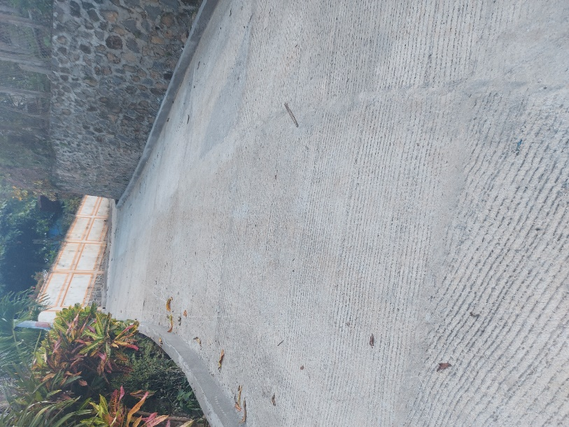 | 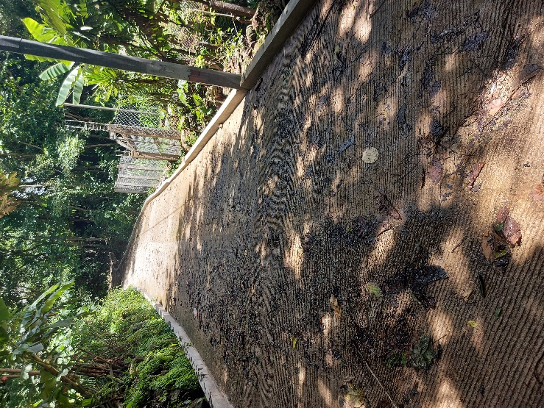

" CONSTRUCCION DE CONCRETO HIDRAULICO EN TRAMO CRITICO EN COLONIA DIVINA PROVIDENCIA, AÑO 2022”

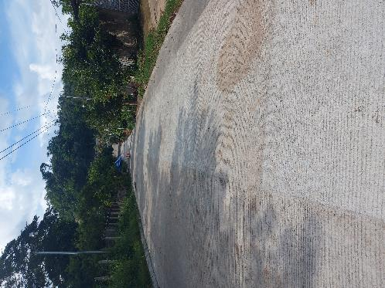 | 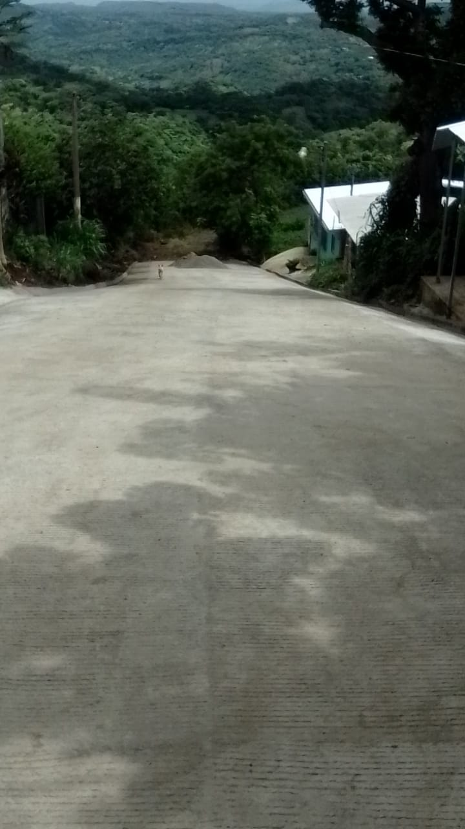

"CONSTRUCCIÓN DE CANALETA PARA PROTECCIÓN DE CANCHA DE FUTBOL EN CANTÓN EL ZAPOTE, CIUDAD VICTORIA”

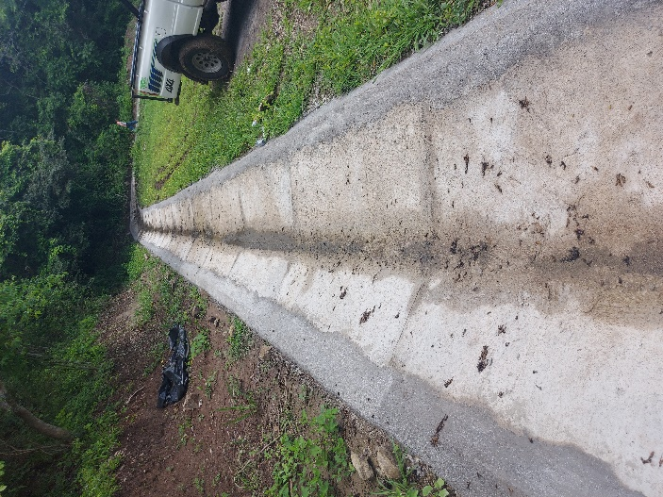 | 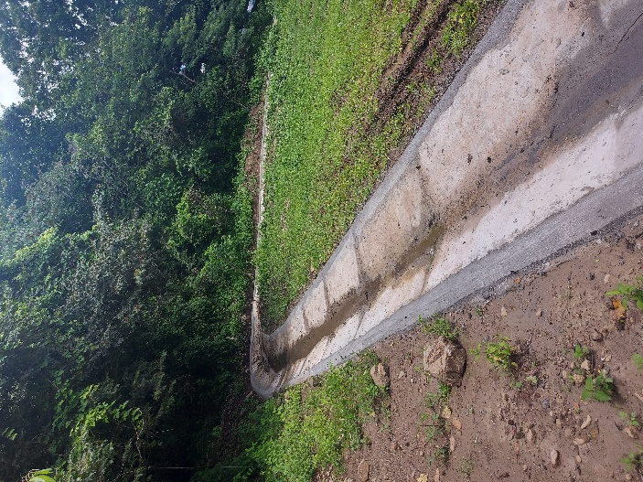

"CONSTRUCCION DE CONCRETO HIDRAULICO EN TRAMO CRITICO DE CALLE QUE CONDUCE A CANTON AZACUALPA, LUGAR CONOCIDO COMO CUESTA EL MANUNE, CIUDAD VICTORIA”
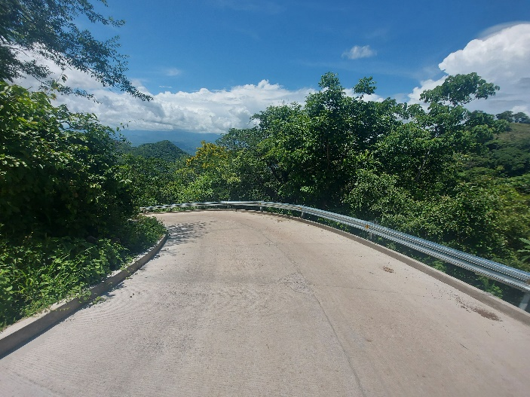 | 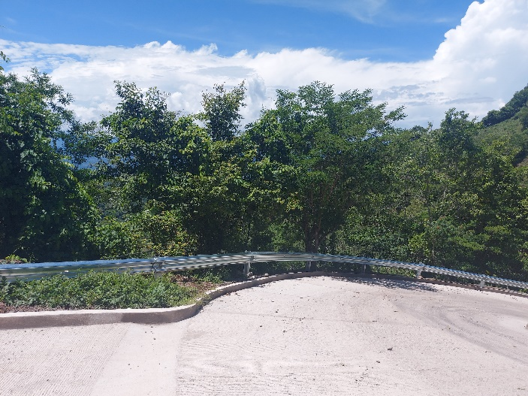

CONSTRUCCION DE CASA COMUNAL EN CASERIO EL OCOTILLO, CANTON LA UVILLA, CIUDAD VICTORIA. AÑO 2022.
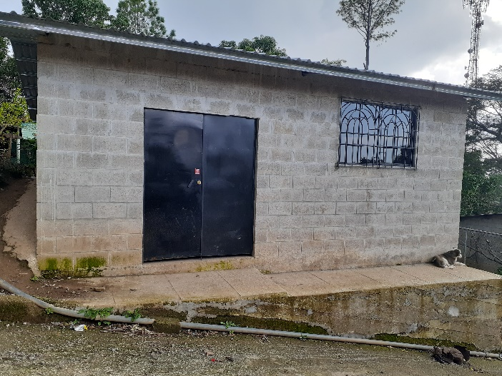 | 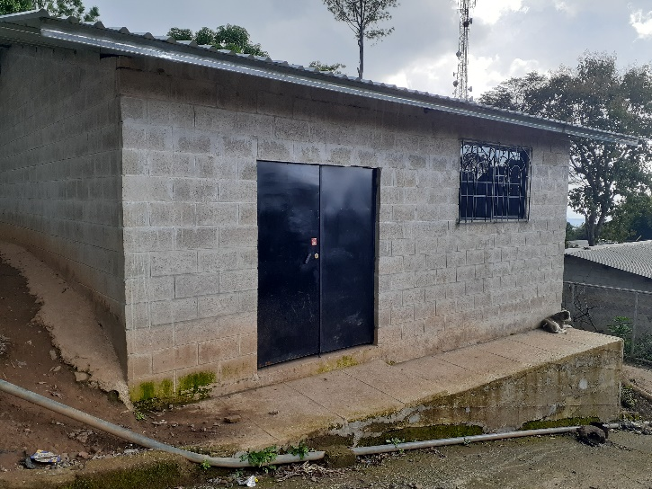

"CONSTRUCCION DE SALON PARA USOS VARIOS DEL CASERIO EL RODEO, CANTON SANTA MARTA, CIUDAD VICTORIA”

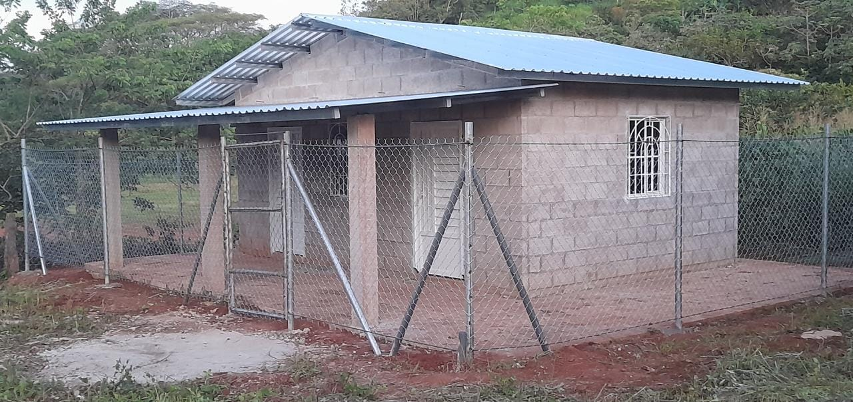

CONSTRUCCION DE SISTEMA DE DRENAJE PARA QUEBRADA Y EMPEDRADO FRAGUADO EN CALLE QUE CONDUCE DE CASERIO SAN MANUEL A CASERIO SAN JORGE, CANTON SAN ANTONIO

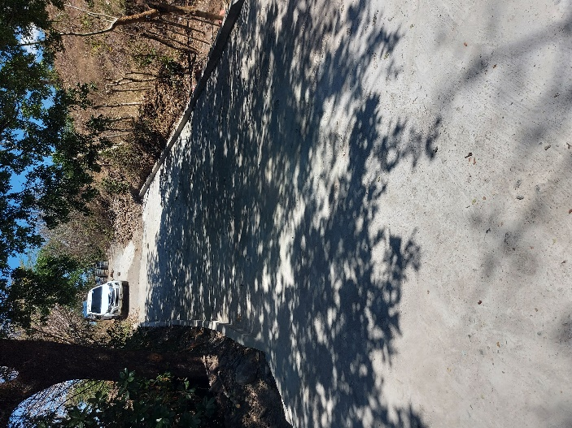 | 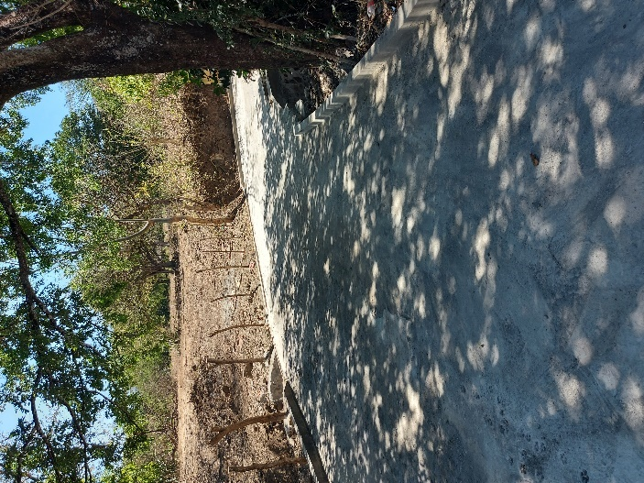

" CONSTRUCCION DE EMPEDRADO FRAGUADO EN TRAMO CRITICO DE CALLE DE CASERIO SAN FELIPE, CANTON SANTA MARTA, AÑO 2022”

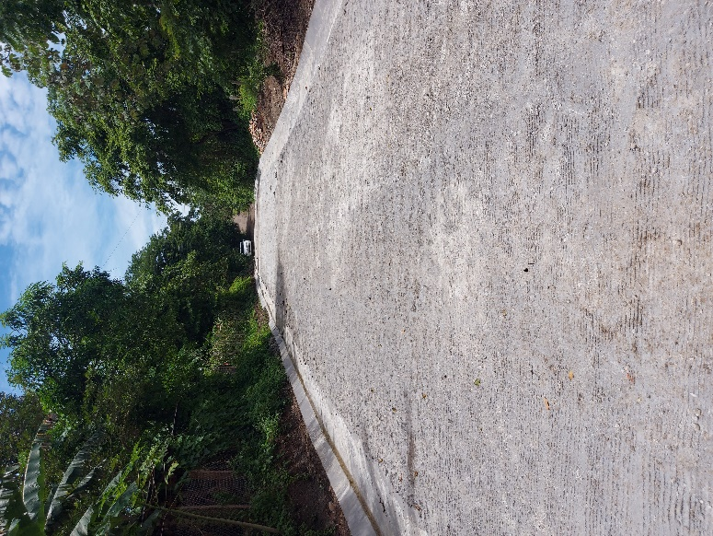 | 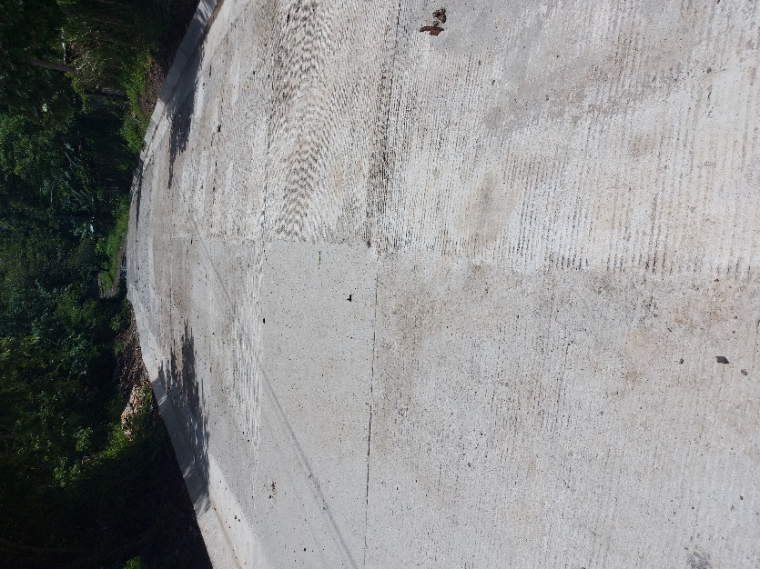

"CONSTRUCCION DE EMPEDRADO FRAGUADO EN COLONIA LA CEIBA, CANTON SANTA MARTA”

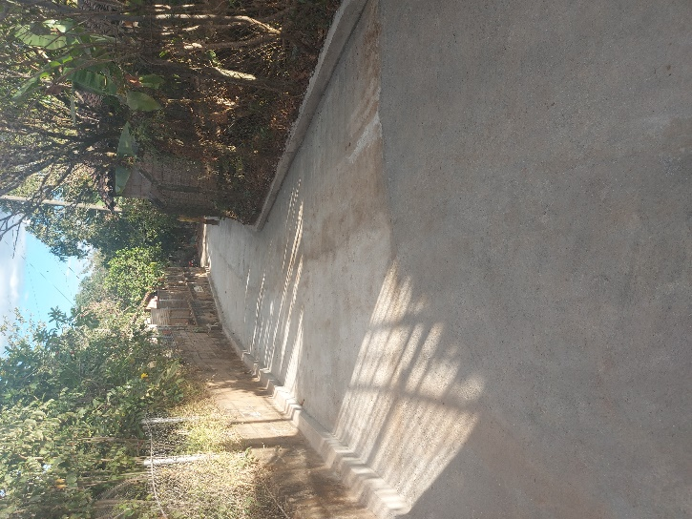 | 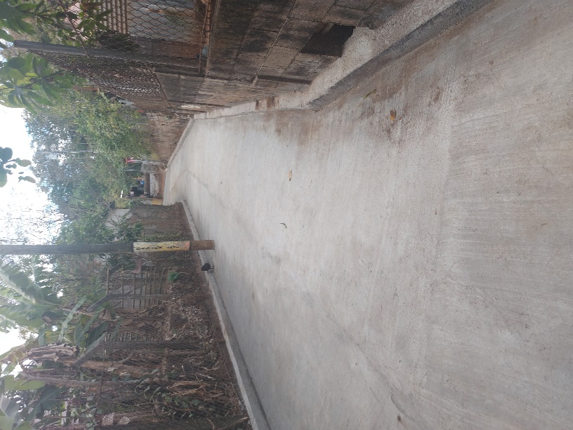

CONSTRUCCION DE BAÑOS SANITARIOS EN PARQUE MUNICIPAL DE VICTORIA, AÑO 2022.”

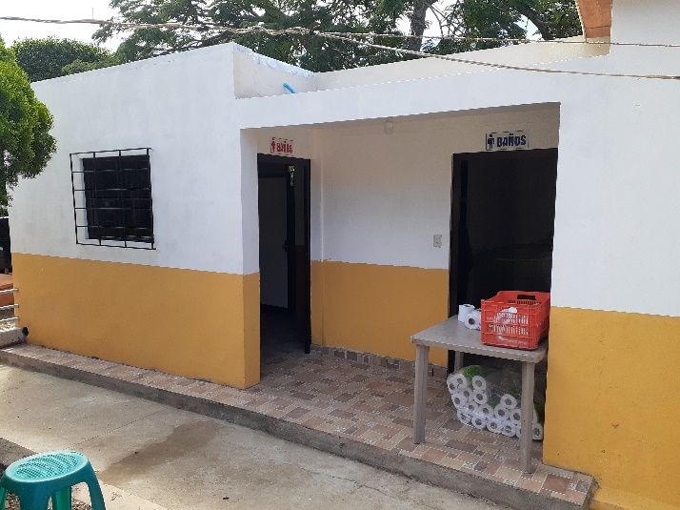 | 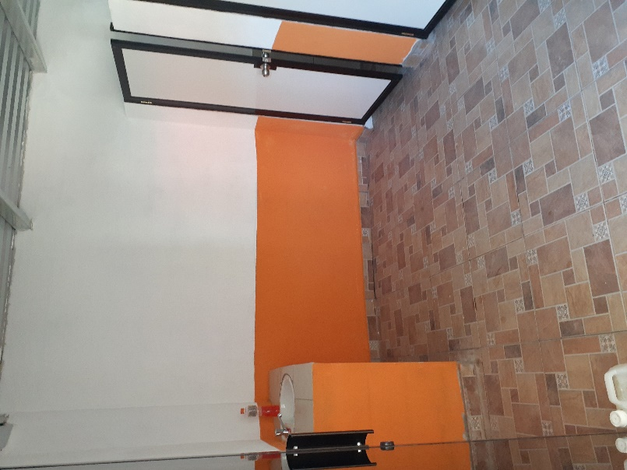

FONDOS ESPECIALES
"CONSTRUCCION DE EMPEDRADO FRAGUADO EN TRAMO CRITICO EN CALLE HACIA CASERIO LA HONDURITA, CANTON LA BERMUDA AÑO 2022”

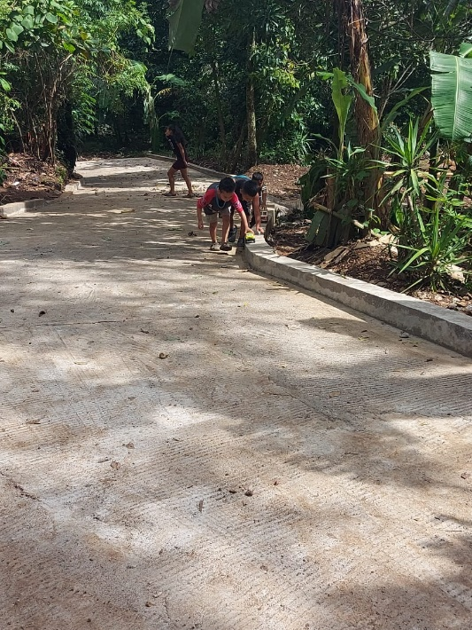 | 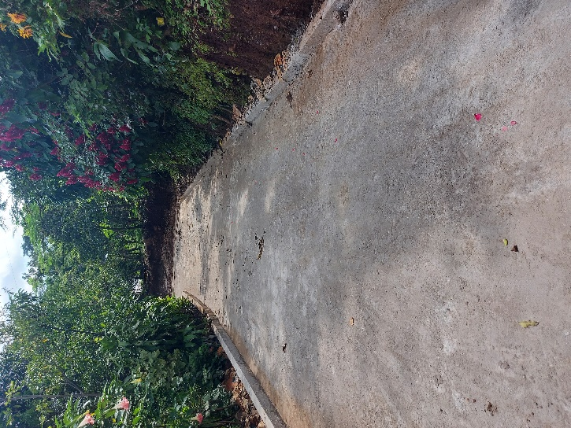

CONSTRUCCION DE CONCRETO HIDRAULICO EN TRAMOS CRITICOS DE CALLE DE CASERIO EL POTRERO, CANTON SAN PEDRO, AÑO 2022

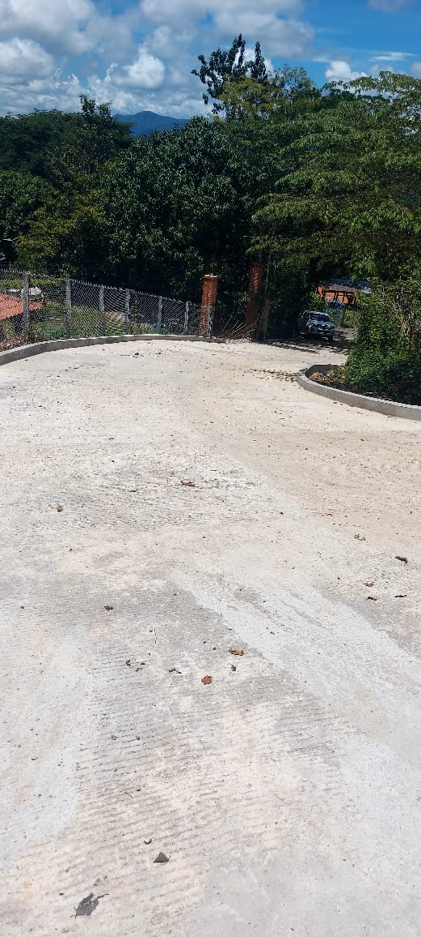 | 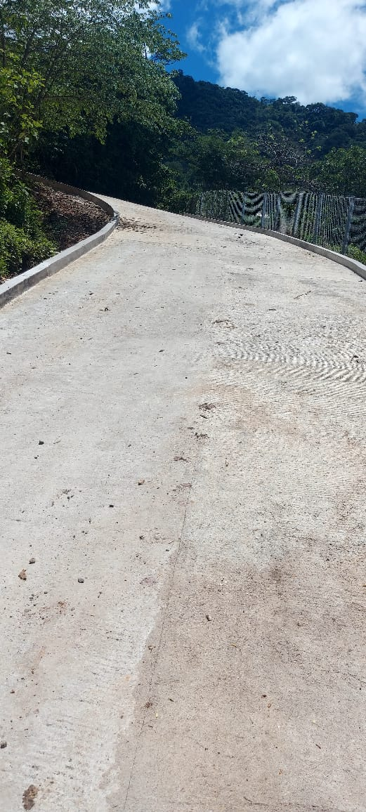

"CONSTRUCCION DE CONCRETO HIDRAULICO EN TRAMO CRITICO DE CALLE DE CASERIO SAN JUAN, CANTON SAN PEDRO” AÑO 2022
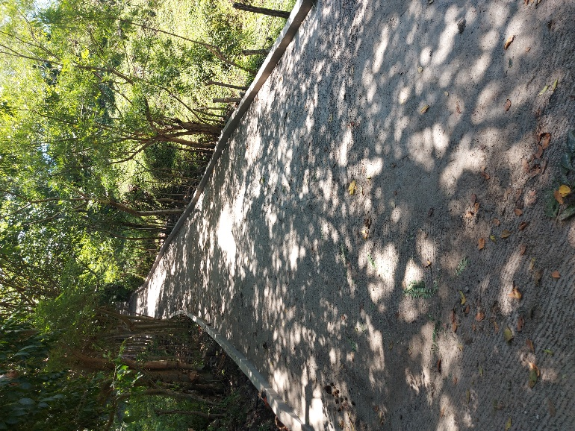 | 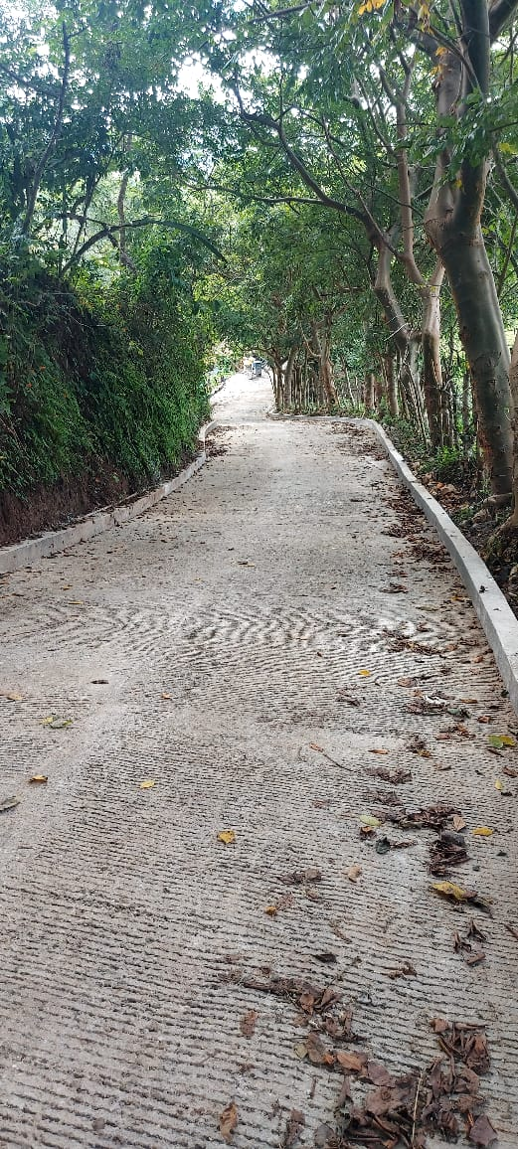

"CONSTRUCCION DE EMPEDRADO FRAGUADO EN TRAMOS DE CALLE QUE CONDUCE A PASAJE CONOCIDO COMO EL TABANCO, BARRIO SAN ANTONIO, AÑO 2022"

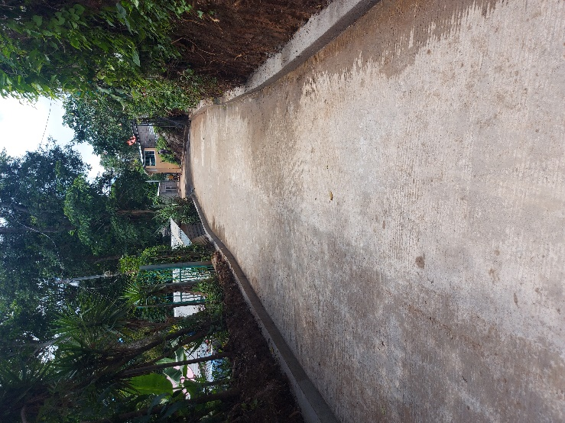 | 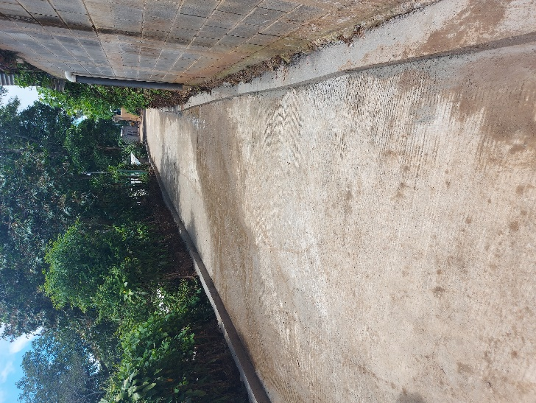

"CONSTRUCCION DE CONCRETO HIDRAULICO EN TRAMO CRITICO DE CALLE DE CASERIO SAN FRANCISCO, CANTON SAN ANTONIO” AÑO 2022

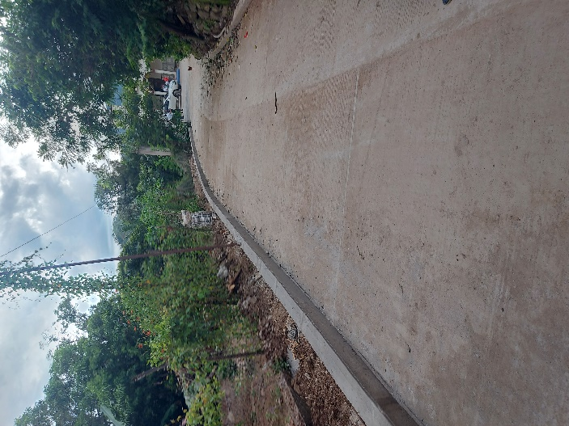 | 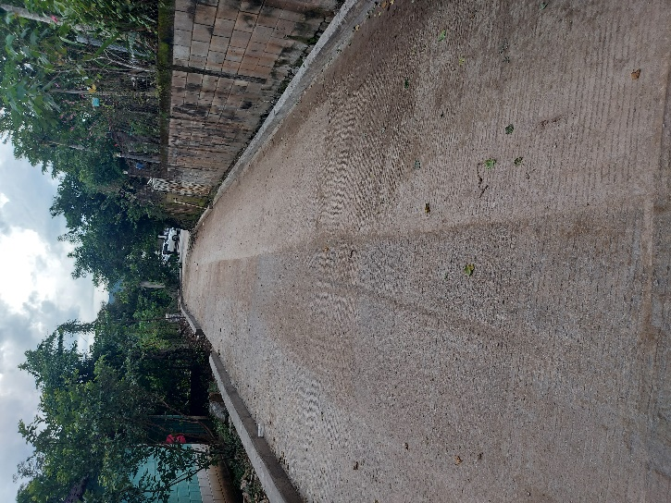

CONSTRUCCION DE EMPEDRADO FRAGUADO EN TRAMO CRITICO EN CASERIO VALLE NUEVO, PASAJE AL CAMPO, CANTON SANTA MARTA, CIUDAD VICTORIA, AÑO 2022

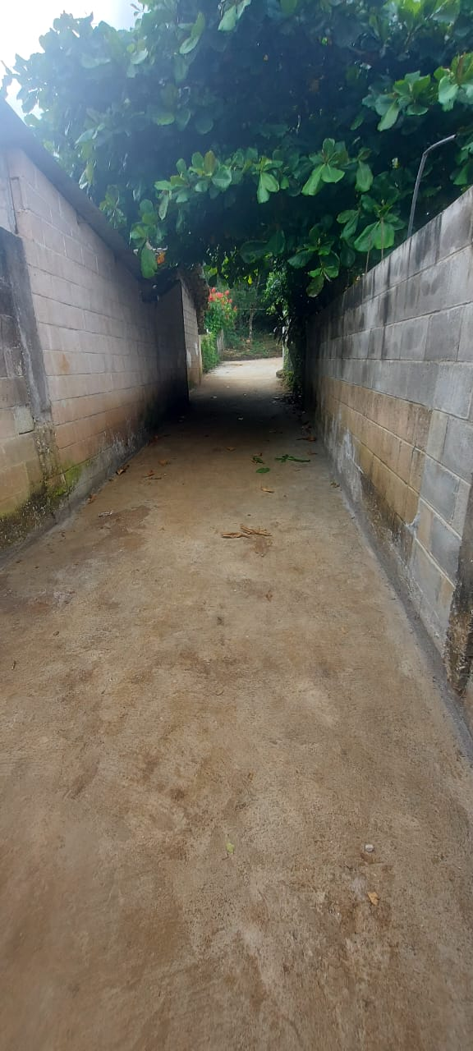 | 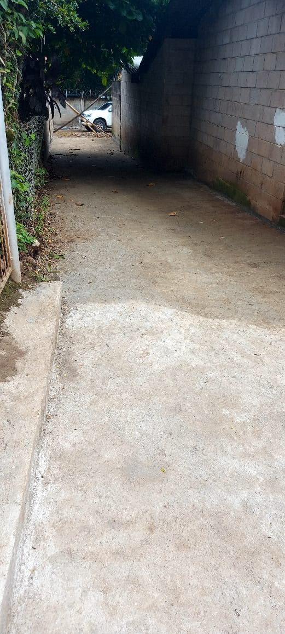

CONSTRUCCION DE CONCRETO HIDRAULICO EN TRAMO CRITICO DE CALLE QUE CONDUCE HACIA CANTON ROJITAS, CIUDAD VICTORIA, AÑO 2022
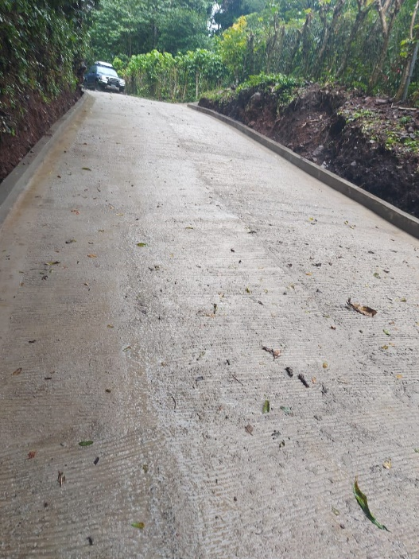 | 